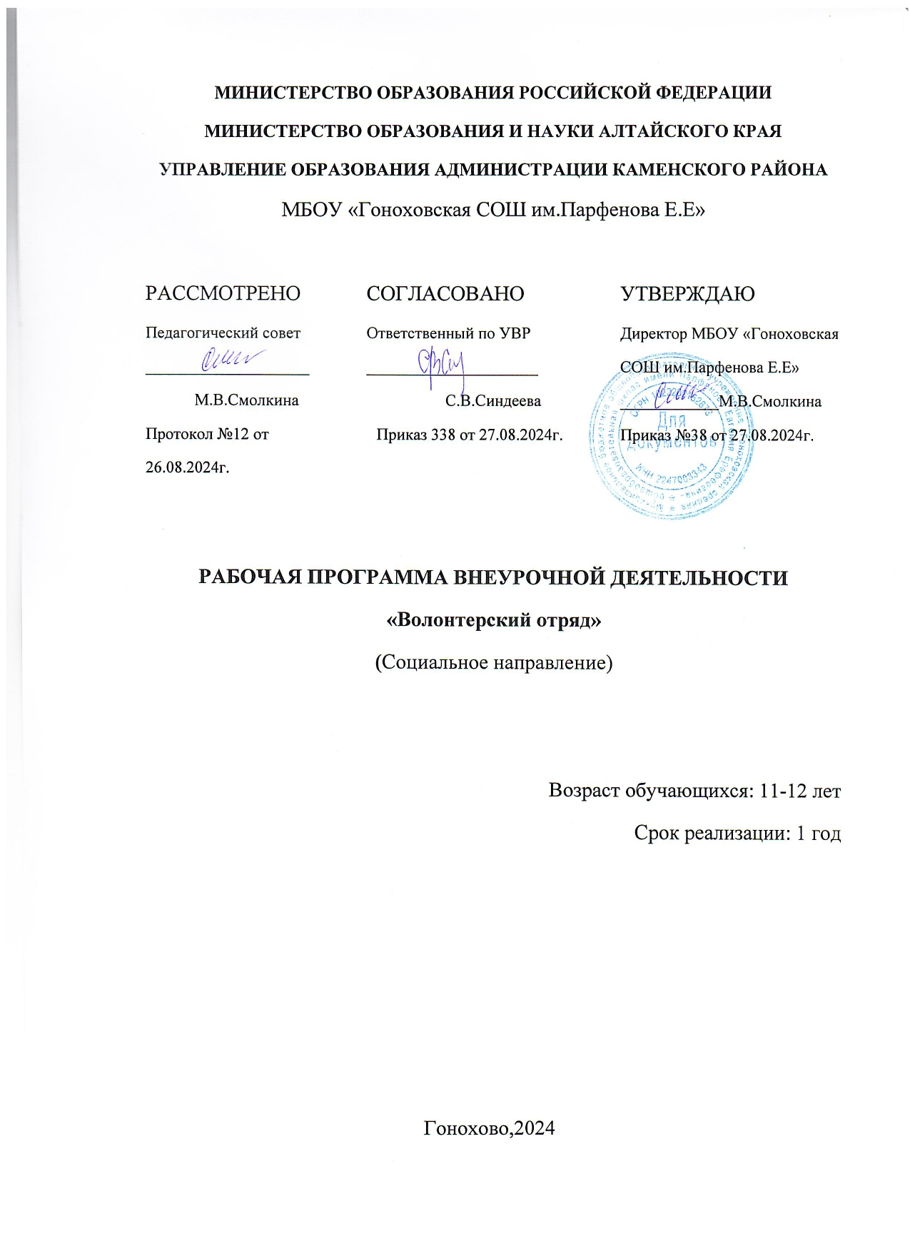

**Пояснительная записка**

Рабочая программа социально-гуманитарной направленности курса внеурочной деятельности «Волонтерский отряд» составлена на основе Федерального государственного образовательного стандарта, в соответствии с основной образовательной программой МБОУ «Гоноховская СОШ имени Парфенова Е.Е.» Каменского района и примерной программой основного общего образования.

Актуальность выбранного направления обусловлена потребностью современного общества в социально активной личности, которая умеет самостоятельно принимать решения в ситуации выбора, воспитанная на общечеловеческих ценностях, гуманизма и милосердия, человеколюбия и сострадания, способной оказать безвозмездную помощь любому человеку независимо от его положения в обществе.

Новизна программы: одной из основных целей молодёжной политики Российской Федерации является вовлечение молодёжи в социальную практику путём развития волонтёрской деятельности. Волонтерство- институт формирования и развития социальной активности, повышение уровня осознанности жизни и личной ответственности, воспитание честности, справедливости, дружбы, верности, милосердия, созидательности, терпимости, трудолюбия и добра. Волонтеры (от англ.Volunteer - доброволец) – это люди, делающие что-либо по своей воле, по согласию, а не по принуждению.

Добровольчество является одним из эффективных способов получения молодежью новых знаний, развитию навыков общественной деятельности, формированию нравственных ценностей, активной гражданской позиции.

Задача современной школы – формировать у учащихся гражданские качества личности (сущность нравственных норм, роль права в общественной и личной жизни человека, личность и культура, семья в жизни человека, сохранение и укрепление здоровья, деятельность во имя мира).

Обучающиеся, активно занимающиеся добровольчеством, получают навыки и умения организации мероприятий и акций, общения с различными категориями населения, что впоследствии делает их конкурентоспособными на рынке труда.

Содержание программы привязано к праздничным и памятным датам, поэтому темы из различных блоков пересекаются и чередуются, что позволяет постоянно пополнять и закреплять знания и практические навыки учащихся.

Программа рассчитана на детей в возрасте от 11 до 12 лет.

Форма обучения: очная.

Форма организации деятельности: групповая.

Срок реализации программы – 1 год в объеме 34 часа в год.

Занятия проводятся 1 раз в неделю. Продолжительность занятий - 45 минут.

**Цель программы**: развитие волонтерского движения в школе, формирование позитивных установок воспитанников на добровольческую деятельность, формирование нравственных и коммуникативных качеств личности, активной жизненной и гражданской позиции, способствующей самоопределению и самореализации личности ребенка через участие его в волонтерском движении.

**Задачи:**

*Обучающие:*

* обучение психологическим знаниям и умениям, позволяющим детям лучше понимать себя;
* обучение методикам проведения некоторых досуговых форм;
* знакомство с технологией социальной акции и проведения социальных дел;
* обучение основам работы с различными видами информации;
* расширение навыков работы с информацией.

*Развивающие:*

* формирование у учащихся первичных организаторских умений и навыков, дальнейшее развитие лидерских качеств;
* развитие коммуникативных качеств, умения работать в команде;
* развитие уверенности в себе;
* расширение опыта общения, развитие навыков общения с людьми различных социальных категорий.
* развитие рефлексивных умений, навыков самоанализа и самооценки своей деятельности.

*Воспитывающие:*

* формирование и укрепление семейных ценностей;
* воспитание гражданственности, патриотизма, уважения к правам, свободам и обязанностям человека;
* воспитание нравственных чувств и этического сознания;
* привить навыки законопослушного поведения, умения защищать свои права и свободы в установленном порядке;
* формирование толерантных качеств личности, милосердия, доброты, отзывчивости;
* формирование потребности в ведении здорового образа жизни, сохранении и укреплении здоровья;
* воспитание ценностного отношения к природе, окружающей среде (экологическое воспитание);
* воспитание ценностного отношения к прекрасному, формирование представлений об эстетических идеалах и ценностях (эстетическое

воспитание);

* воспитание потребности в добровольческой деятельности, формирование отношения к социальному служению как к норме жизни;
* создание атмосферы доброжелательности и сотрудничества на занятиях;
* формирование общественной активности и самореализации в социуме.

**Направления работы:**

*духовно-нравственное воспитание* – проектная, просветительская деятельность;

*патриотическое и гражданское воспитание* – шефство; благоустройство школы и села;

*здоровьесберегающее* – пропаганда ЗОЖ;

*формирование толерантности* – организация досуга подростков.

**Формы и методы работы:**

* Лекция.
* Беседа.
* Теоретические и практические занятия.
* Выпуск информационных газет и листовок.
* Конкурсы рисунков, плакатов, мини-сочинений.
* Демонстрация информационных стендов, плакатов.
* Диагностико-аналитический блок: анкетирование, тестирование.
* Обсуждение и планирование мероприятий.
* Подготовка волонтеров к взаимодействию с взаимодействия с людьми различных социальных категорий.
* Создание методической папки, включающей мероприятия и игр по пропаганде ЗОЖ, и профилактике социально-негативных явлений в подростковой и молодежной среде.
* Освещение проводимых мероприятий на школьном сайте.

**Формы контроля:**

* Педагогическое наблюдение.
* Участие в акции, конкурсах.
* Беседа, опрос.
* Защита проектов

**Планируемые результаты**

***Основной результат работы*** - формирование ответственной, адаптированной, здоровой личности.

**Личностные результаты** отражаются в индивидуальных качественных свойствах учащихся, которые они должны приобрести в процессе освоения учебного предмета:

* ориентация в социальных ролях и межличностных отношениях;
* формирование интереса к осуществлению благотворительных акций;
* становление гуманистических и демократических ценностных ориентиров;
* формирование активной гражданской позиции;
* формирование уважительного отношения к иному мнению;
* развитие лидерских качеств;
* развитие самостоятельности и личной ответственности за свои поступки, в том числе в информационной деятельности, на основе представлений о нравственных нормах, социальной справедливости и свободе;
* развитие навыков сотрудничества со взрослыми и сверстниками в различных социальных ситуациях, умение не создавать конфликтов и находить выход из спорных ситуаций.

**Метапредметные результаты** :

* развитие способности к личностному самоопределению и творческой самореализации;
* развитие коммуникативных навыков, лидерских качеств, организаторских способностей
* воспитание чувства коллективизма, готовности безвозмездно, бескорыстно служить обществу, толерантности, милосердия, доброты, отзывчивости;
* формирование осознанного выбора участия в волонтерской деятельности;
* формирование потребности в ведении здорового образа жизни, сохранении и укреплении здоровья;
* формирование и укрепление семейных ценностей;
* формирование уважительного отношения к старшему поколению, ветеранам труда, инвалидам;
* формирование сплоченного деятельного коллектива волонтёров;
* развитие коммуникативных качеств, уверенности в себе, умения работать в команде;
* расширение опыта общения, развитие навыков взаимодействия с людьми различных социальных категорий;

*Регулятивные:* постановка учебной задачи, планирование (определение последовательности промежуточных целей с учётом конечного результата); прогнозирование, контроль, коррекция и оценка;

*Познавательные:* умение осуществлять поиск необходимой информации, знакомство с деятельностью волонтёрских организаций в России; самостоятельное создание способов решения проблем поискового характера;

*Коммуникативные:* обеспечивают социальную компетентность и учёт позиции других людей; участие в КТД; умение интегрироваться в группу сверстников и продуктивно сотрудничать со сверстниками и взрослыми.

**Предметные результаты:**

* развивать умение представлять материал с помощью средств презентации, проектов;
* познакомить детей с историей и существующей практикой реализации социально-значимых проектов субъектами волонтерской деятельности;
* обучить основным способам организации социально-значимой деятельности и технологии их существования (целеполагание, планирование, реализация, анализ и оценка достигнутых результатов); методикам проведения некоторых досуговых форм;
* сформировать представление о специальной подготовке волонтеров по работе с людьми различных социальных категорий.

Обучающиеся будут **знать:**

* что такое волонтерское движение;
* историю волонтерского движения в России;
* права и обязанности волонтеров;
* основные направления деятельности волонтерских отрядов;
* основные формы работы волонтеров.

Обучающиеся будут **уметь:**

* организовывать и проводить различные мероприятия для

соответствующих категорий нуждающихся в помощи;

* проводить акции, направленные на формирование здоровых привычек;
* проводить профилактическую работу в школьном учреждении и в

селе;

* аргументировано отстаивать свою позицию;
* адекватно общаться с учащимися и взрослыми, владеть нормами и

правилами уважительного отношения;

* издавать агитационную печатную и видео продукцию;
* формировать собственное портфолио;
* принимать общечеловеческие ценности.

**Содержание** **программы**

Исходя, из цели и задач программы работа проводится по следующим направлениям:

**«Нашему селу порядок и чистоту!»** - организация субботников, экологических десантов; формирование правовой и экологической культуры; озеленение прилегающей территории, аудиторий школы; участие в экологических мероприятиях.

*Цель:* способствовать положительным изменениям состояния окружающей среды.

**«Поклонимся Великим тем годам…»** - помощь пенсионерам, ветеранам труда, инвалидам.

*Цель:* воспитание способности делать свой жизненный выбор и нести за него ответственность, отстаивать свои интересы, своего отряда, своей семьи, своего народа, государства, освоение навыков самоуправления.

*Задачи:*

1. Формировать гордость за отечественную историю, сохранять историческую память поколений в памяти потомков.
2. Воспитать уважение к национальной культуре, своему народу, традициям своей страны.
3. Проявлять свою гражданскую позицию, бороться с безнравственными и противоправными поступками людей.

**«Спорт и здоровый образ жизни!»** - пропаганда ЗОЖ как альтернатива алкоголизму, табакокурению и наркомании.

*Актуальность:*

Наша современная молодежь не ведет здоровый образ жизни. Двигательная активность детей стала очень низкой, спорт и физическая культура перестали быть значимыми. Такое положение вещей угрожает психическому и физическому здоровью школьников.

*Цель:* формирование у учащихся всех возрастов понимания значимости здоровья для собственного самоутверждения.

*Задачи:*

1. Воспитать у сверстниковкульт здоровья и научить их основам здорового образа жизни.
2. Формировать у школьников навыки сопротивления влиянию социальной среды.
3. Способствование преодолению вредных привычек учащихся путем привлечения их к физкультуре и спорту.

**«Милосердие спасёт мир».**Милосердие – готовность помочь кому-нибудь или простить из сострадания, человеколюбия. Милосердие – традиционная черта россиян. Милосердие –это нераздельное слияние чувства и поступка.

*Актуальность:*

Большинство людей в современном мире стали забывать о людском участии, щедрости, красоте человеческой души. В нашей стране есть много людей, которым необходимо простейшее чувство уважения друг к другу, сочувствия и помощи.

*Цель****:* Усвоение учащимися одного из основных нравственных принципов, которым должны руководствоваться все люди.**

*Задачи:*

1. Возрождение лучших отечественных традиций благотворительности.
2. Воспитание доброты, чуткости, сострадания.
3. Готовность прийти на помощь в любую минуту.

**Календарно-тематический план**

|  |  |  |  |  |
| --- | --- | --- | --- | --- |
| № | Тема занятия | Количество часов | Дата | |
| Планируемая | Фактическая |
|  | Вводное занятие «Волонтером может стать каждый». | 1 |  |  |
|  | История развития волонтерства в России. | 1 |  |  |
|  | Права и обязанности волонтеров. Инструктаж по технике безопасности на занятиях. Создание эмблемы и девиза. | 1 |  |  |
|  | Тренинг на сплочение "Ты и команда" | 1 |  |  |
|  | Участие в акции ко дню Учителя «Письмо учителю». | 1 |  |  |
|  | Участие в акции «Экологический патруль» | 1 |  |  |
|  | Участие в школьной акции «К людям с добром!» ко дню пожилого человека. | 1 |  |  |
|  | Подготовка и проведение мероприятия ко дню Пожилого человека. | 1 |  |  |
|  | Культура общения. Творческая работа, эссе «Кто такой доброволец». | 1 |  |  |
|  | Психологическая подготовка волонтеров. | 1 |  |  |
|  | «Я – волонтер». Трудовая акция "Книги наши учителя". Уход за книгами школьной библиотеки. | 1 |  |  |
|  | Особенности работы с людьми разного возраста | 1 |  |  |
|  | Доброволец-это лидер.  Участие в мероприятии «С Днем рождения, любимая школа!» | 1 |  |  |
|  | Тренинг лидерских навыков. Эссе «Кто такой Лидер». | 1 |  |  |
|  | 5 декабря – «Волонтером быть здорово!» ко ссемирному дню волонтеров | 1 |  |  |
|  | Участие в эстафете добрых дел «Улыбка доброты и надежды», приуроченная ко Дню инвалидов» Участие в акциях «Рука помощи»- помощь пожилым жителям | 1 |  |  |
|  | Трудовая акция "Зона заботы". Расчистка снега территории памятника скорбящей матери. | 1 |  |  |
|  | «Новогодняя суматоха» | 1 |  |  |
|  | Психологические особенности работы с людьми пожилого возраста. Понятие «социальная акция», «социальный проект». | 1 |  |  |
|  | Разработка и проведение социальных акций. | 1 |  |  |
|  | Акция «Я за ЗОЖ». Участие в спортивных мероприятиях. Лекторий для учащихся «Правильное питание – залог здоровья» | 1 |  |  |
|  | Акция «День обьятий» | 1 |  |  |
|  | Урок по ПДД для начальной школы «Дорога полна неожиданностей» | 1 |  |  |
|  | Экскурсионное посещение школьного музея. | 1 |  |  |
|  | Подготовка к праздничному мероприятию ««День защитника отечества» | 1 |  |  |
|  | Участие в праздничном мероприятии «День защитника отечества» | 1 |  |  |
|  | Трудовая акция «Цветник» .Уход за цветами класса и коридора. | 11 |  |  |
|  | Подготовка к праздничному мероприятию ко дню 8 марта | 1 |  |  |
|  | Участие в акции «Весенняя неделя добра» | 1 |  |  |
|  | Участие в Акция «Школа –чистый, зелёный  двор» (Всемирный день Земли) (22 апреля) | 1 |  |  |
|  | Участие в патриотических акциях «Бессмертный полк», «Георгиевская лента»  Участие в праздничных мероприятиях, посвящённых Дню Победы | 1 |  |  |
|  | Посещение тружеников тыла Акция «Ветеран живёт рядом»» (оказание посильной помощи) | 1 |  |  |
|  | Подготовка портфолио «Яволонтер» | 1 |  |  |
|  | Заключительное занятие. Подведение итогов работы отряда за год. | 1 |  |  |
|  | **Итого: 34 часа** | 34 |  |  |

**Список литературы**

1. Добровольцы и добровольчество.- Ростов-на-Дону, 2011.
2. Добровольческий труд: сущность, функции, специфика// Социологические исследования. - 2016, № 5
3. Кобякова Т.Г., Смердов О.А. Методический семинар-тренинг «Теория и практика волонтрского движения». – 2014.
4. Матвиенко И. Волонтерство - перспективное направление: Прил. «Социономия» / И. Матвиенко // Социальная защита. – 2012. - № 1.
5. Олчман М., Джордан П. Добровольцы - ценный источник. Университет Джона Хопкинса, 2015.
6. Перцовский А.Н. Особенности подготовки волонтеров для работы в учреждениях соцзащиты. – 2015.
7. Подготовка волонтеров (программы, рекомендации, модели опыта) / сост. И. И. Фришман, М. Р. Мирошкина. - М. : ГОУ ЦРСДОД 2014.
8. Слабжанин Н.Ю. Как эффективно работать с добровольцами. Новосибирск: МОФ СЦПОИ, 2012.

**Методическое обеспечение**

1. Библиотечный фонд
2. Мультимедийный проектор
3. Презентации
4. Колонки
5. Компьютер с доступом в интернет
6. Интерактивная доска